Муниципальное бюджетное дошкольное образовательное учреждение
Пестречинский детский сад №1 «Колокольчик
Пестречинского муниципального района Республики Татарстан

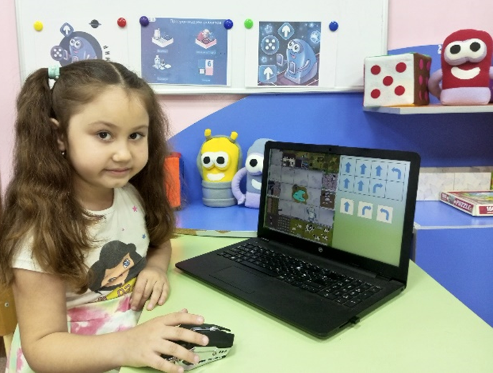

Получение детьми дошкольного возраста элементарных знаний и умений в профессии «Программист»
с использованием в образовательном процессе
Цифровую образовательную среду «ПиктоМир»

Пестрецы
2023 год
Федеральная инновационная площадка
«Апробация внедрение основ алгоритмизации
и программирования для дошкольников и младших школьников
в цифровой образовательной среде «ПиктоМир»

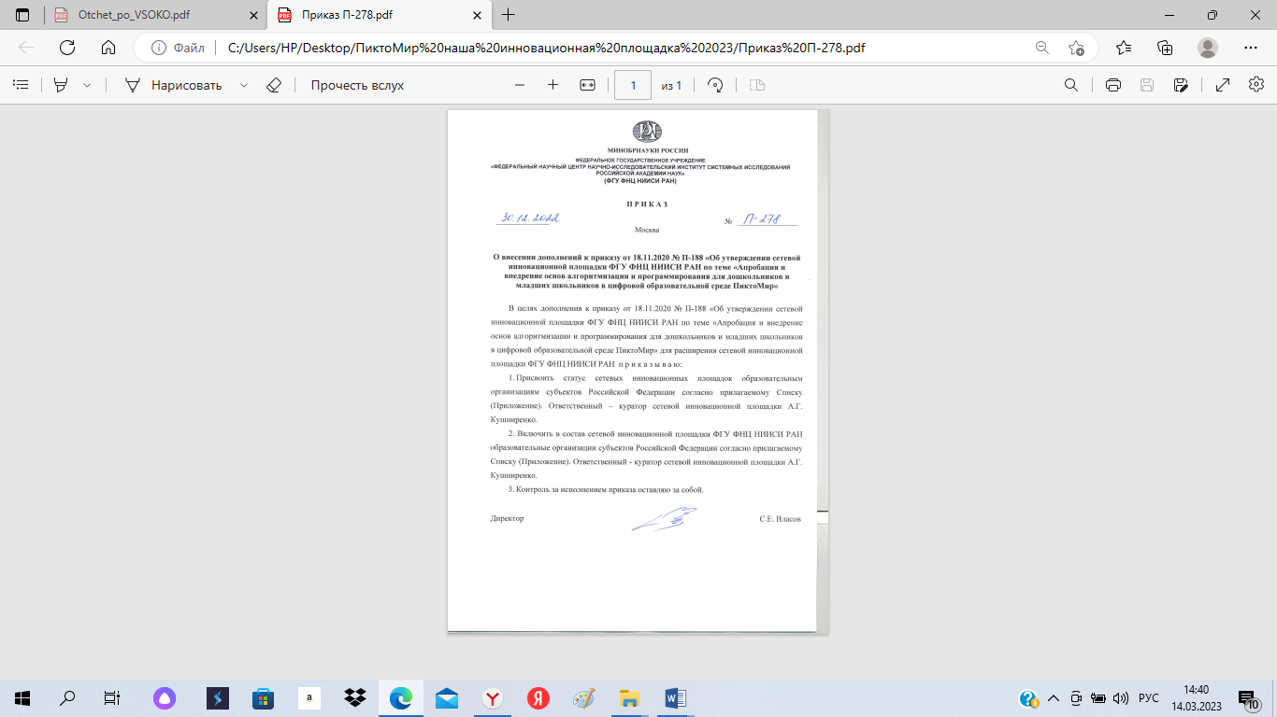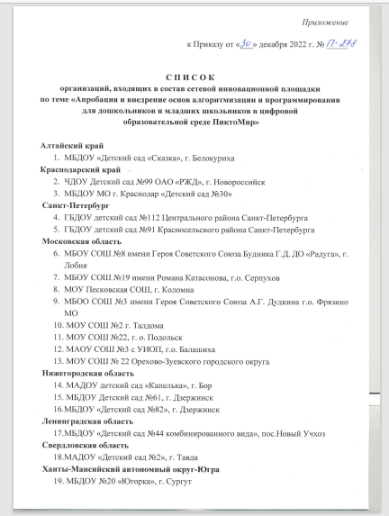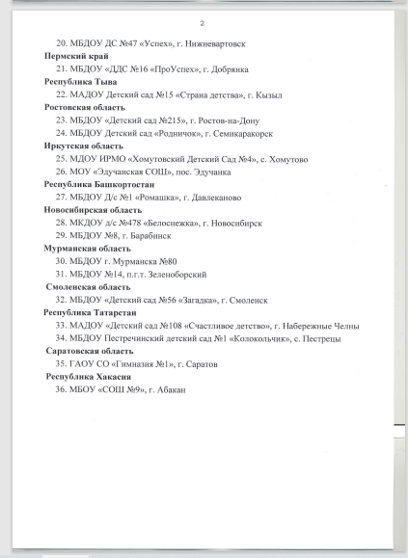

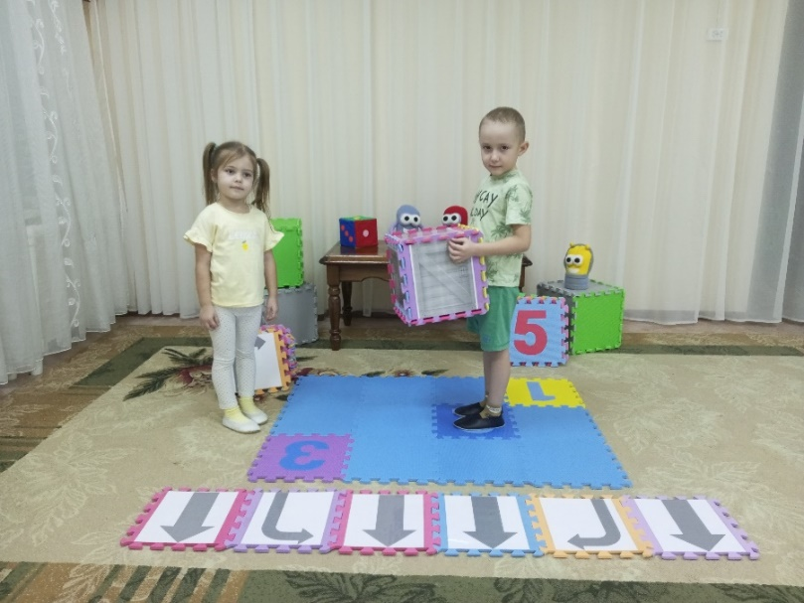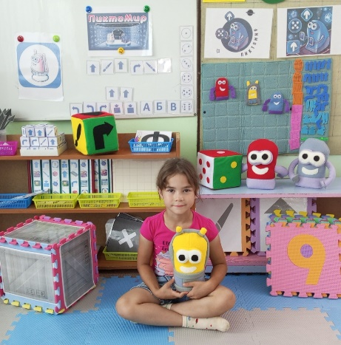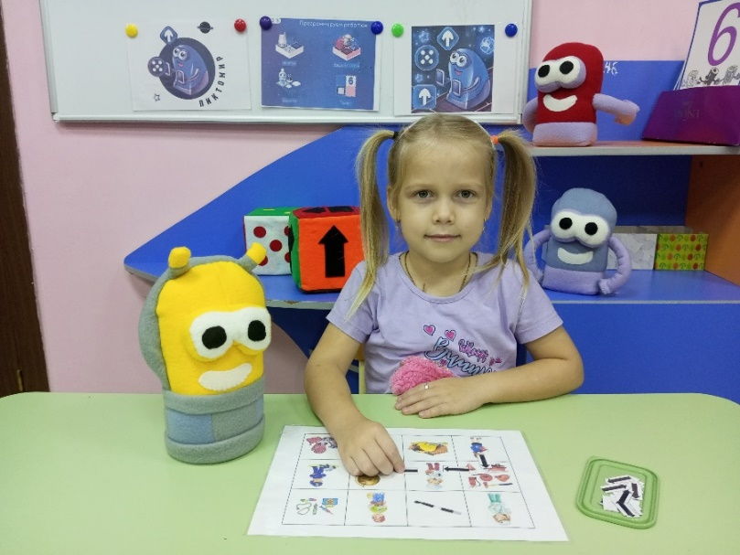

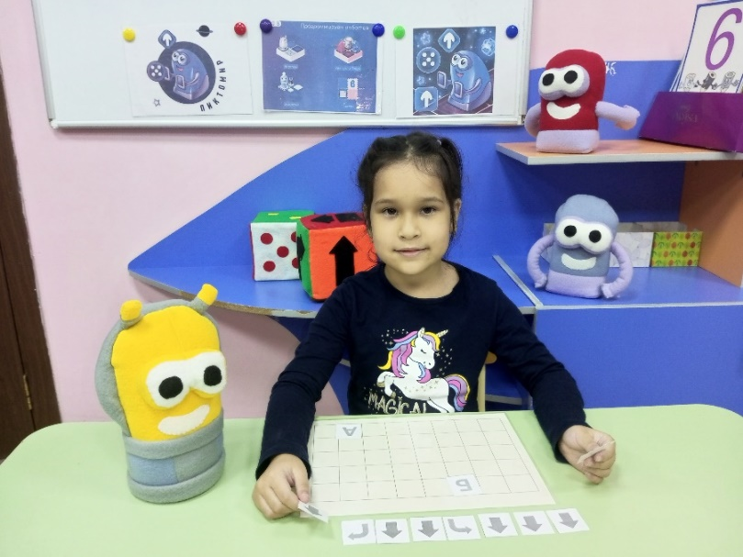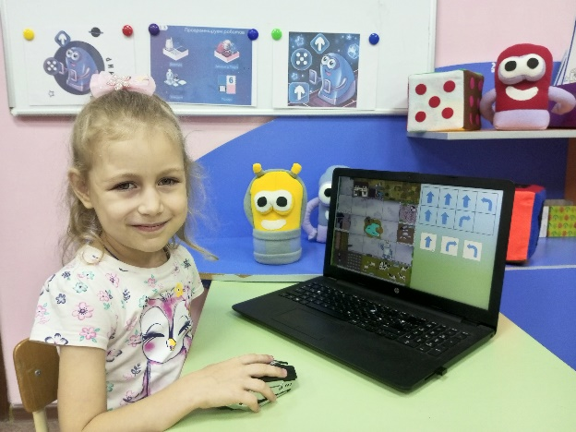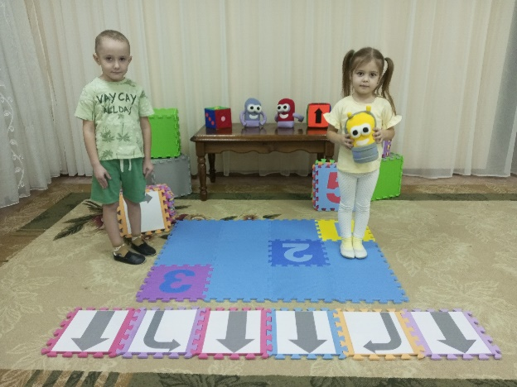

Инновационные продукты
Дополнительная общеразвивающая программа «Основы алгоритмики. ПиктоМир»

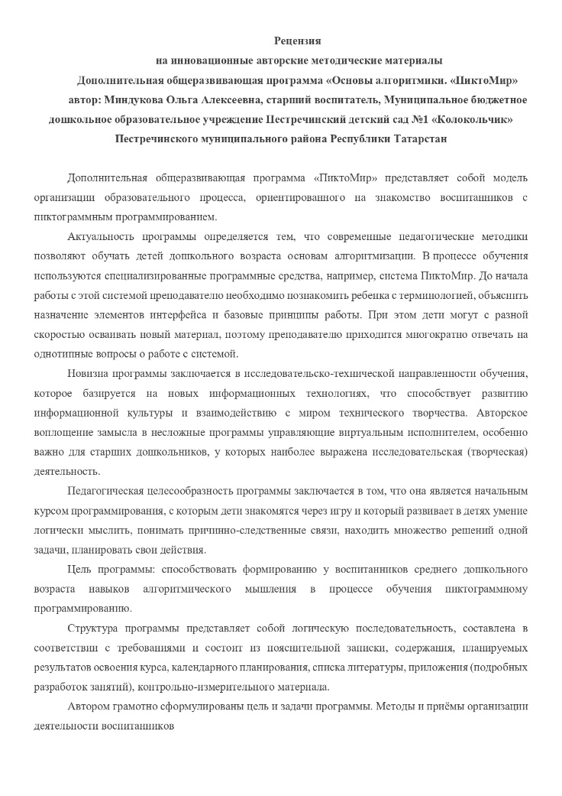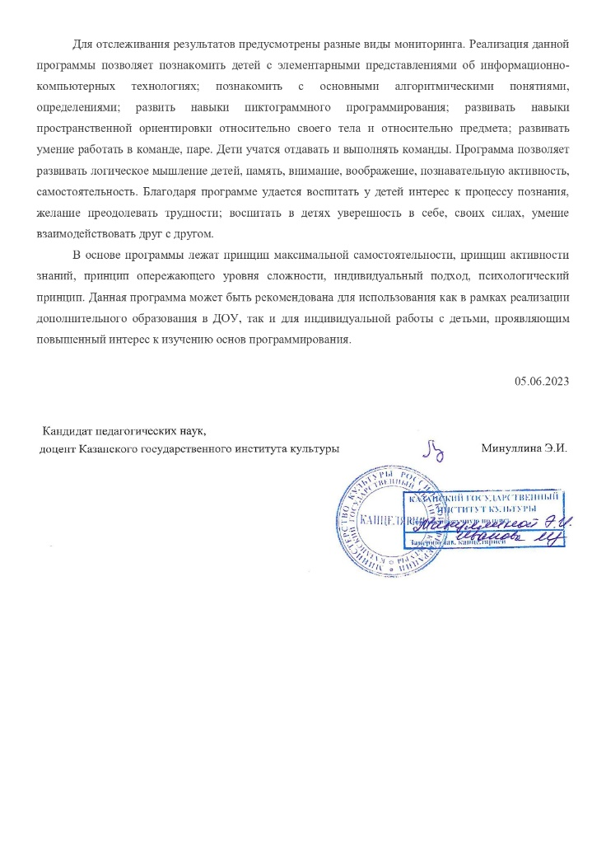

Игра «Пиктомемори»
на развитие памяти и внимания детей старшего дошкольного возраста.

Цель: закреплять понятия робот (Вертун, Двигун, Тягун, Ползун); команда для робота («налево», «направо», «вперед», «тащить», «отремонтировать (закрасить)»); платформа; повторитель, программа.
Правила игры: Игра «Пиктомемори» – это настольная игра, состоящая из парных картинок, где основной целью игры является «открытие» как можно большего числа парных картинок. Игра ведется на поле с парными картинками, которые закрывают фишки. Играют обычно 2 - 4 участников.
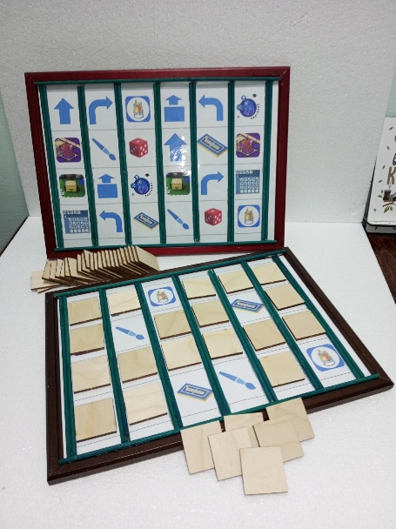

Игровой «Ковро-планшет»
Цель: упражнять ориентироваться на плоскости; в составлении программ и программировании; упражнять детей в выполнении команд робота Вертуна («вперед», «налево», «направо», «отремонтировать (закрасить)»); робота Двигуна («вперед», «налево», «направо») и робота Тягуна («вперед», «налево», «направо», «тащить») ориентируясь на пиктограммы;
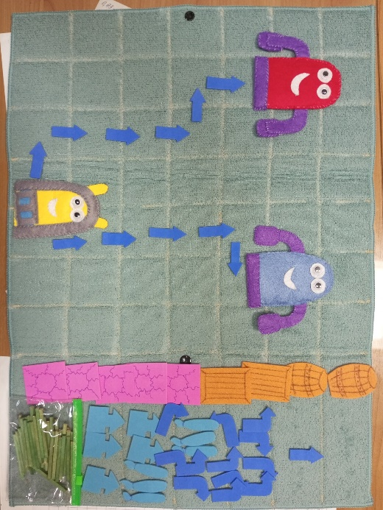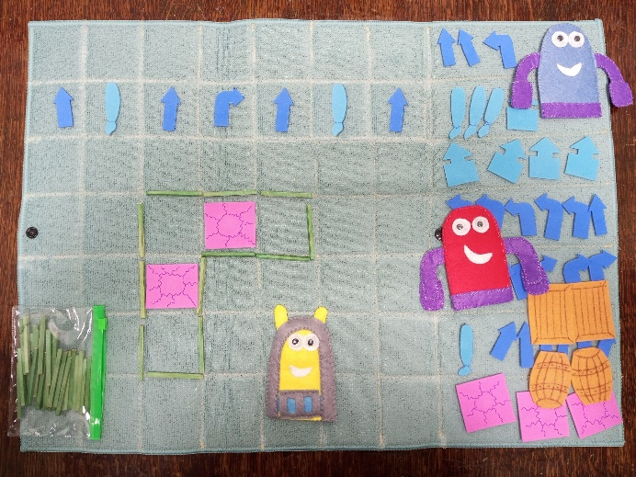

1 вариант: Дети составляют маршрут из пиктограмм (стрелочки) от робота к роботу, проговаривая каждый шаг о выполненном действии: «шаг вперед», «шаг налево», «шаг направо» «Готово» или «Команда невыполнима. Прекращаю работу». Дети могут выступать в роли Командира, Робота-исполнителя, Программиста.
2 вариант: На игровом поле, дети (педагог) собирают игровую дорожку для робота, затем программируют робота, составляя алгоритм (программу) по которой будет двигаться робот.
Карточки «Составь программу по заданным условиям»
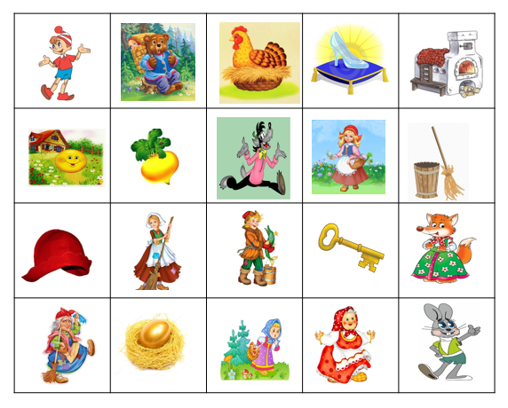

Цель: продумать и создать программу движения Робота из точки А в точку Б, соблюдая определенные условия.
Правило игры: ребенку предлагается составить маршрут движения Робота по заданному условию. Например, карточка «Ассоциации», найти ассоциацию к сказке «Красная Шапочка» и составь маршрут, чтобы он проходил через Репку или за один раз Робот может сделать не более 2-х шагов вперед.

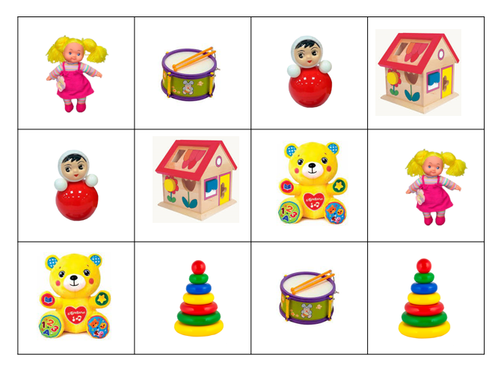
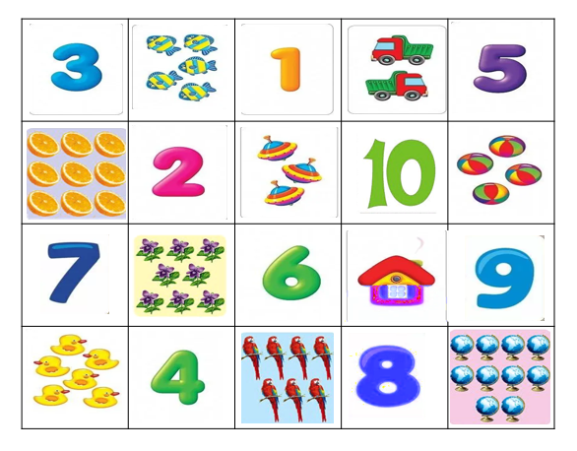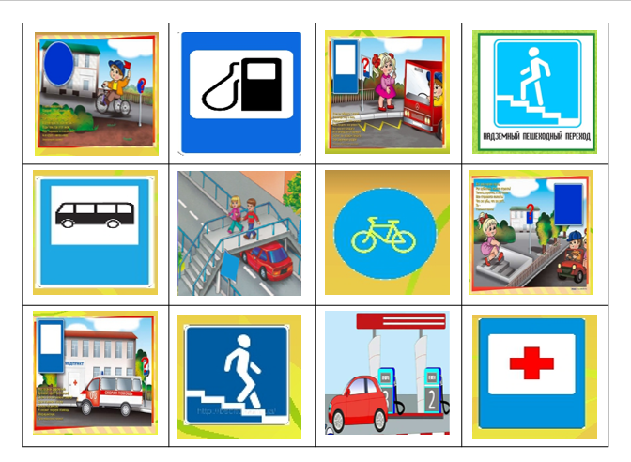

Карточки «Составь программу по заданным условиям»

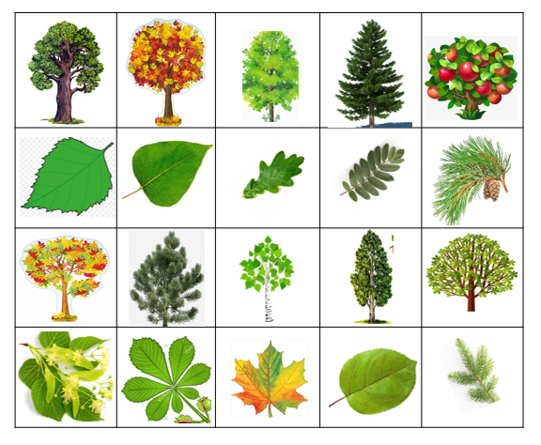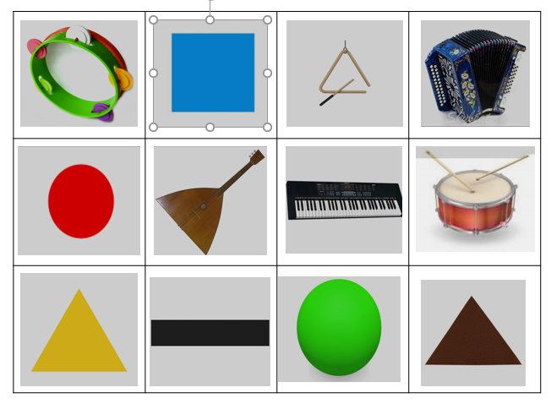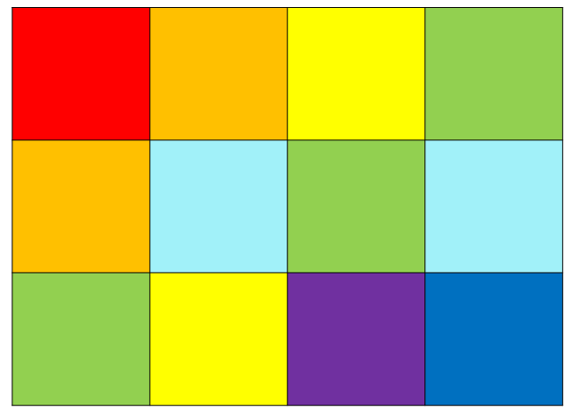
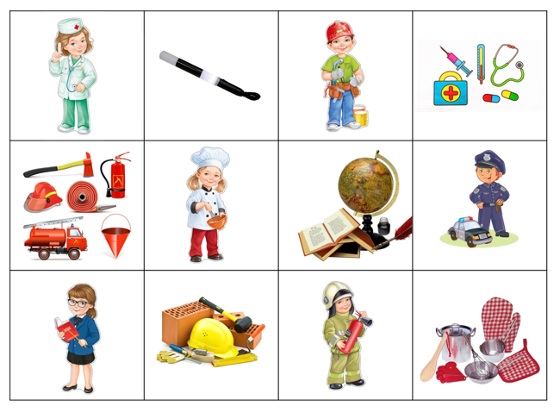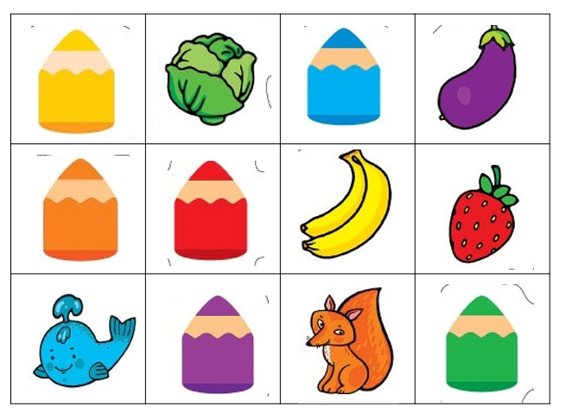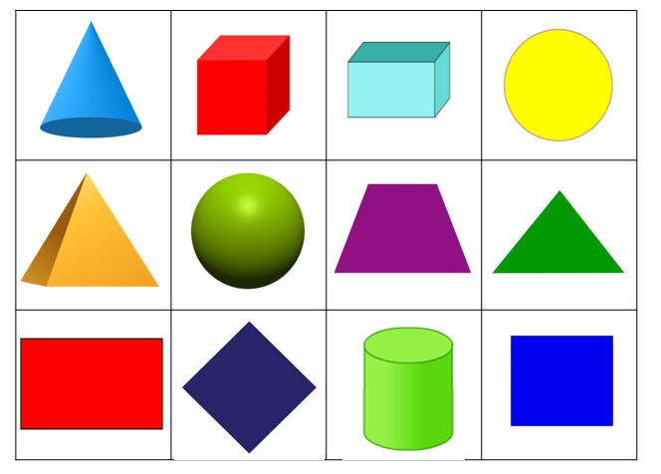

«Карточка-паспорт» для составления маршрута и программирования
Цель: умение работать в паре: умение договариваться, распределять роли и осуществлять совместные действия, разрабатывать программу движения Робота.
Правила использования карточки: нижнее поле предназначено для составления маршрута (нарисовать схему движения Робота); поле в правом верхнем углу предназначено для составления программы с использованием специальных знаков символов ( ) для записи программы; поле в левом верхнем углу предназначено для зарисовки программируемого объекта. Данную «карточку-паспорт» можно использовать для составления маршрута к дидактической игре «Составь программу по заданным условиям»
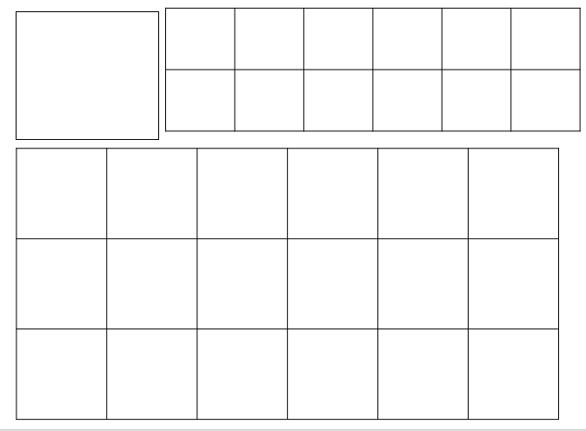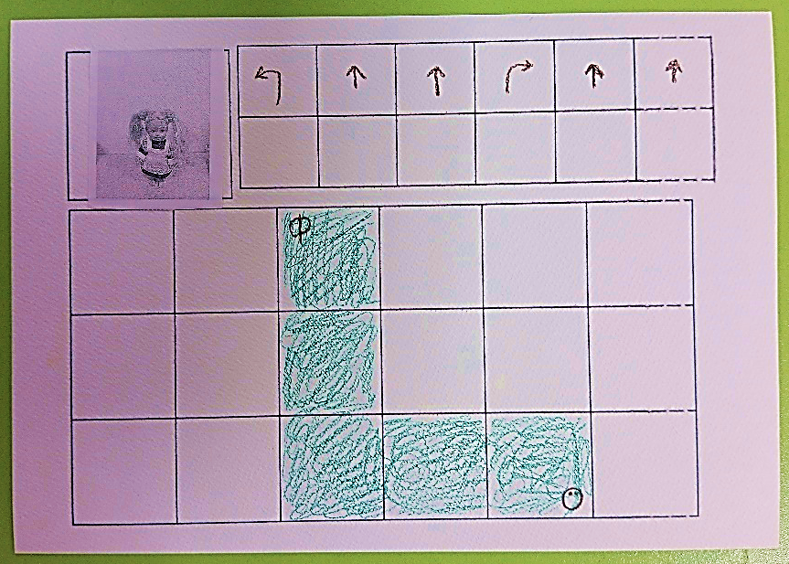

ПиктоМир в сказках «Найди и составь алгоритм»

Цель: Учить читать и составлять программы алгоритмов с заданными условиями; упражнять ориентироваться на плоскости.
Правила игры: На игровом поле размещаются фигурки сказочных героев. Ребенок при помощи пиктограмм составляет алгоритм действий. Затем по алгоритму, который составил, начинает движение проговаривая каждый шаг.
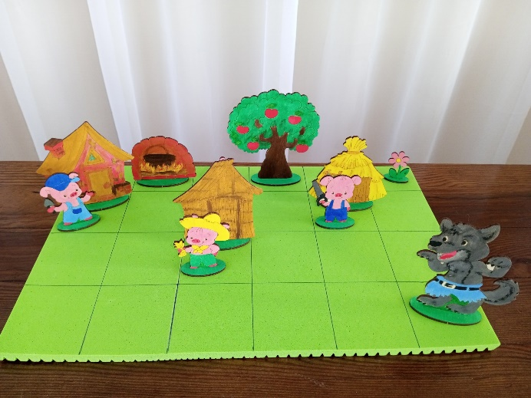

ПиктоКуб – команда  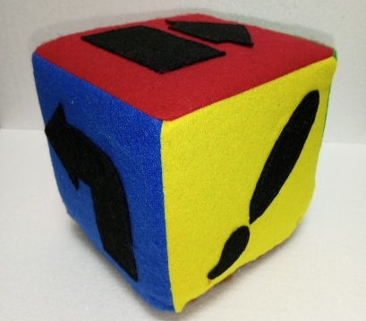ПиктоКуб – повторитель  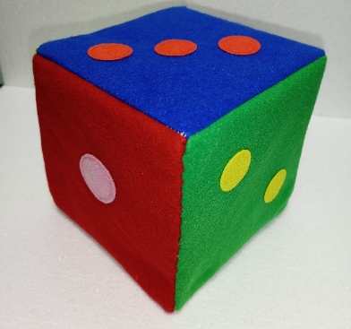 | Цель: закреплять команды («налево», «направо», «вперед», «тащить», «отремонтировать (закрасить)»); повторитель, программа.  Правила игры: Из сочленяемых ковриков собирается игровое поле или берется готовое игровое поле с разметкой (самодельное). Ребенок выполняющий роль робота-исполнителя (Вертуна, Двигуна, Тягуна, Ползуна) выполняет команды, ребенка-Командира, который бросает ПиктоКуб-команда и проговаривает выпавшую команду.  Усложненный вариант: бросив ПиктоКуб-команда ребенок-Командир бросает ПиктоКуб-повторитель и проговаривает алгоритм, выпавший на кубах, ребенок робот-исполнитель выполняет алгоритм.  (например, отремонтировать 5 клеток)  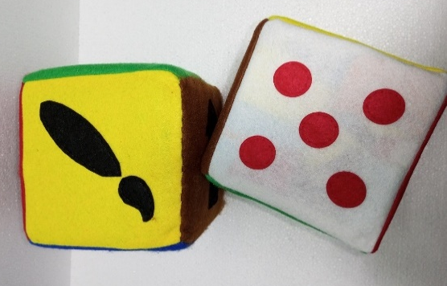

Напольные пиктограммы (собери программу)
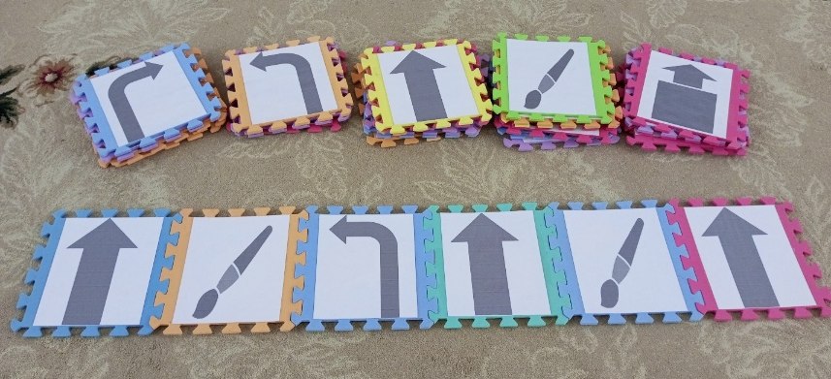
Цель: упражнять детей в составлении программы для управления роботами (Вертун, Двигун, Тягун) из напольных сочленяемых ковриков-карточек с пиктограммами команд, ориентируясь на задание для роботов в среде ПиктоМир.
Правило игры. (Дети, педагог выступают в роли Командира, Робота –исполнителя, Программиста)
1 вариант Педагог (ребенок) - Командир показывает схему игрового поля с заданием для робота (Вертуна, Двигуна, Тягуна) или задание для робота в среде ПиктоМир, ребёнку (подгруппе детей) – Программисты составляют программу из ковриков-карточек с пиктограммами команд.

(схему игрового поля с заданием для робота) (задание для робота в среде ПиктоМир)

